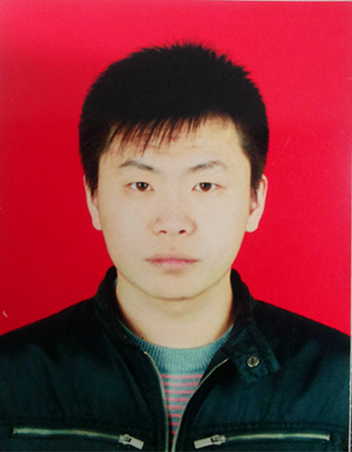
姓名：孙业番 性别：男 民族：汉
籍贯： 吉林市 出生年月：1986.09
毕业院校：吉林大学 所学专业：马哲 学位：硕士
履历（历任）：2011年7月——2013年8月 任汽车工程系辅导员职务
2013年8月——至今 任汽车工程系分团委书记职务

所获荣誉（工作以来）：2013年度优秀共产党员、2013年度优秀个人、2013年度优秀班主任
科研情况：参编教材1本，公开发表省部级论文3篇
对共青团的寄语：我是一名普通的基层团干部。做团工作是件光荣的事业。
办公电话：0432—66137161
E-mail：sunyefan@126.com

